文化与传媒学院：浓郁人文风 青春学子情
又是凤凰花开时，又到一年毕业季，一样的感伤与不舍，不一样的回忆与留恋。2015年6月3日晚，我校文化与传媒学院第十届“人文风”毕业汇演在德礼堂震撼来袭。校学工部部长周久军、文化与传媒学院院长王秋梅、党总支副书记周仔荣与学院全体师生及其他兄弟学院师生代表近千人观看演出。
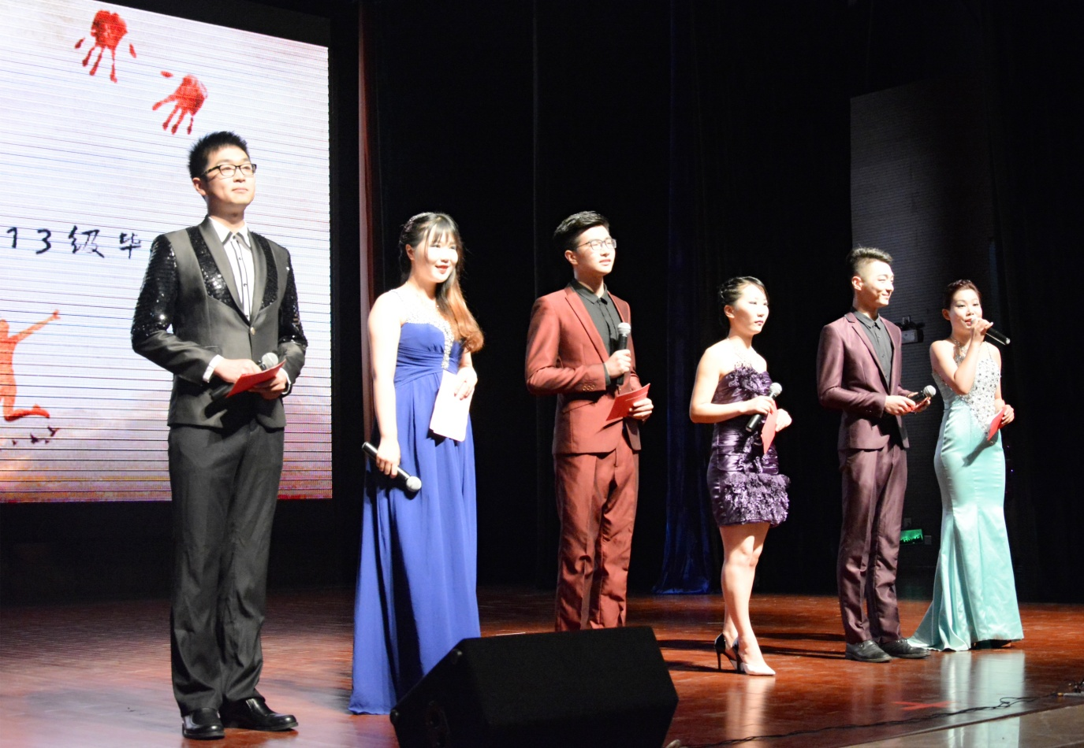
主播学子担纲晚会主持
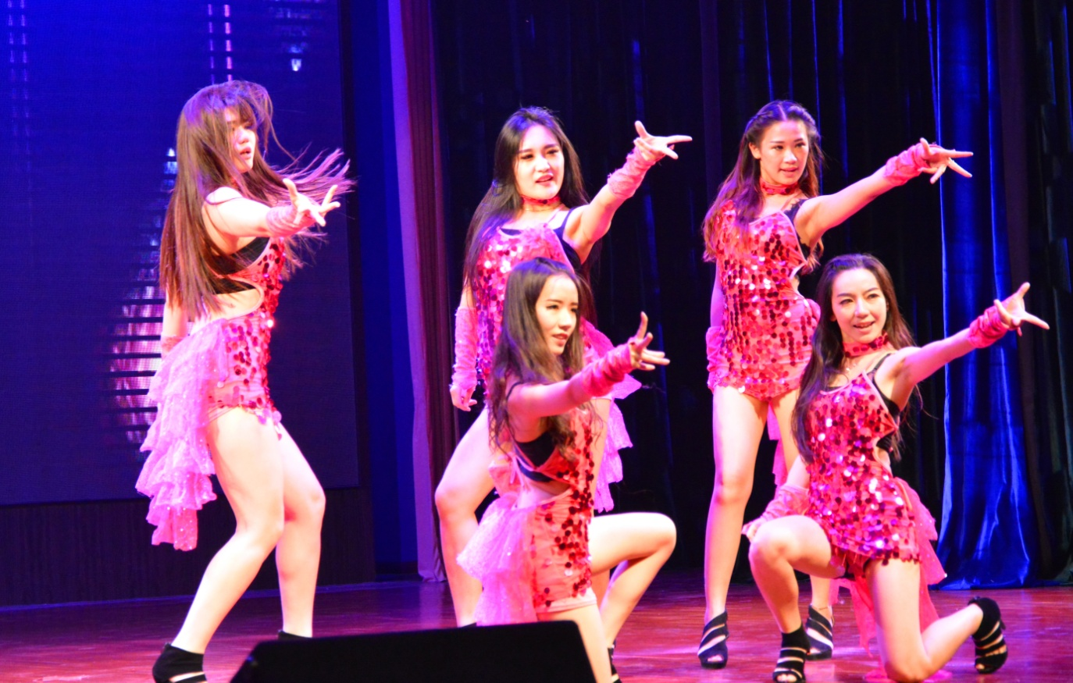
爵士舞《S&M》
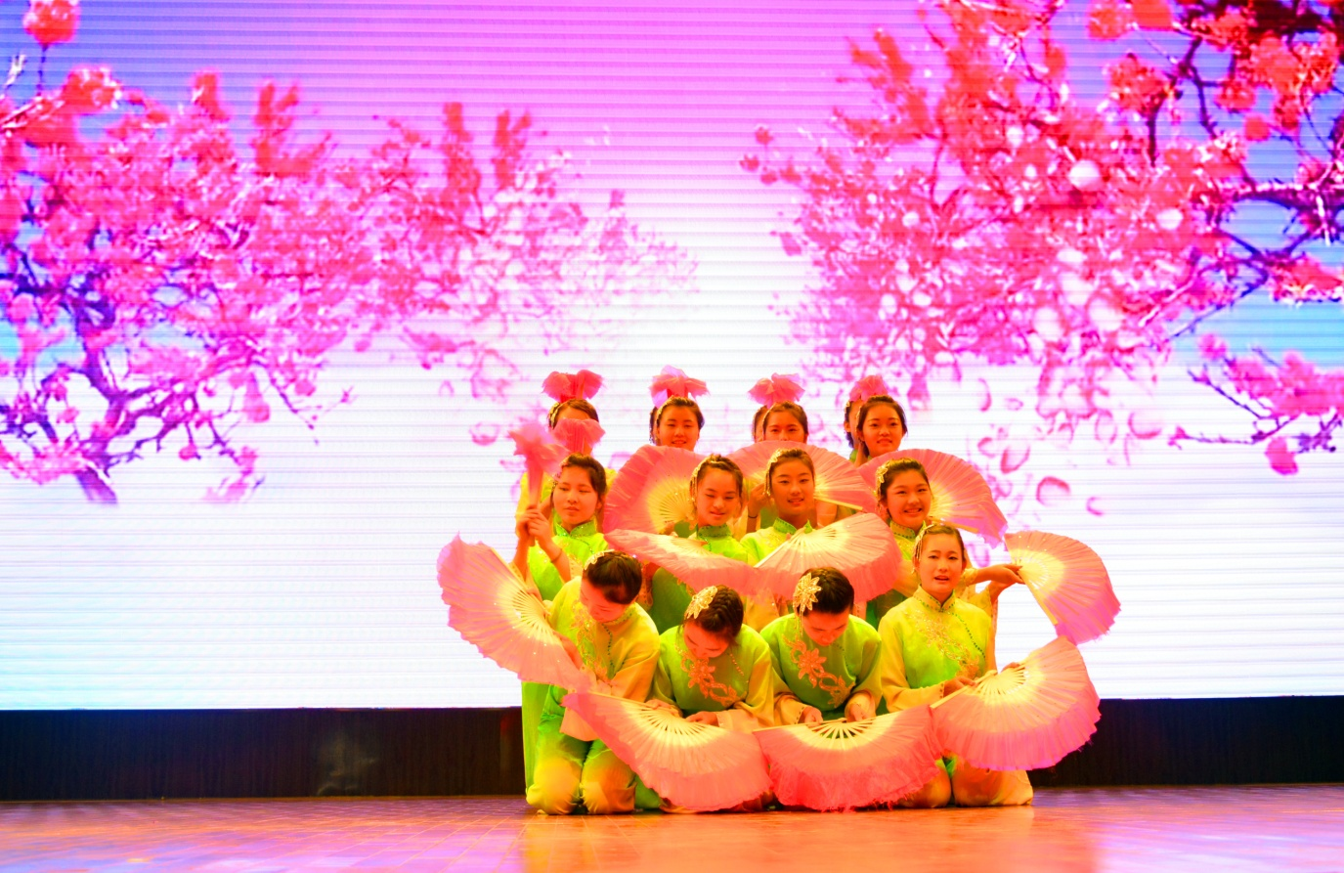
扇子舞《茉莉花》
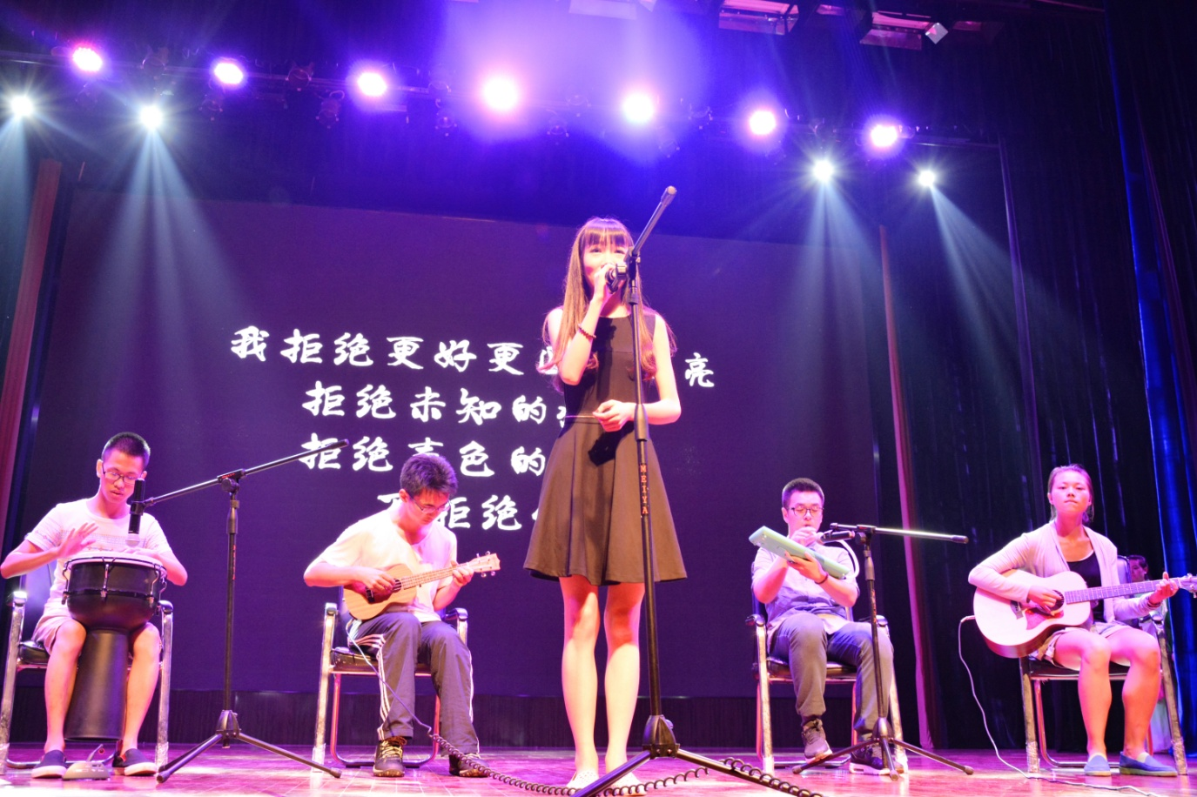
民谣《奇妙能力歌》
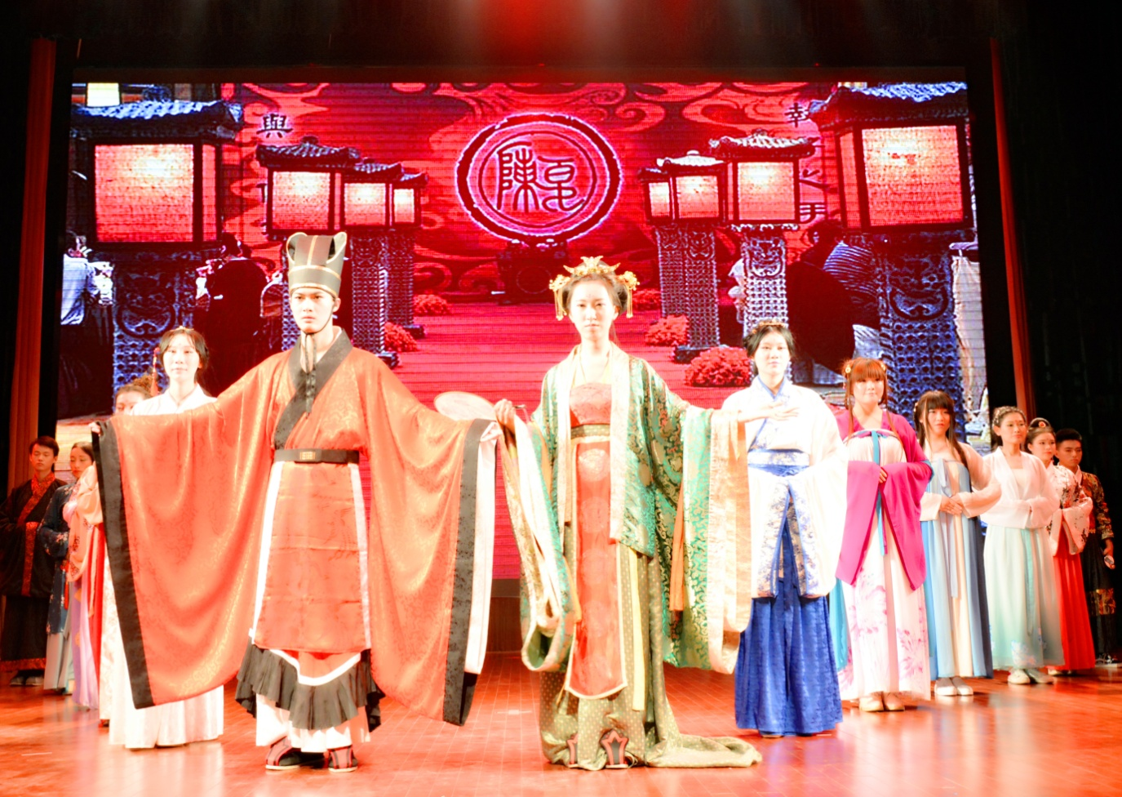
汉服秀
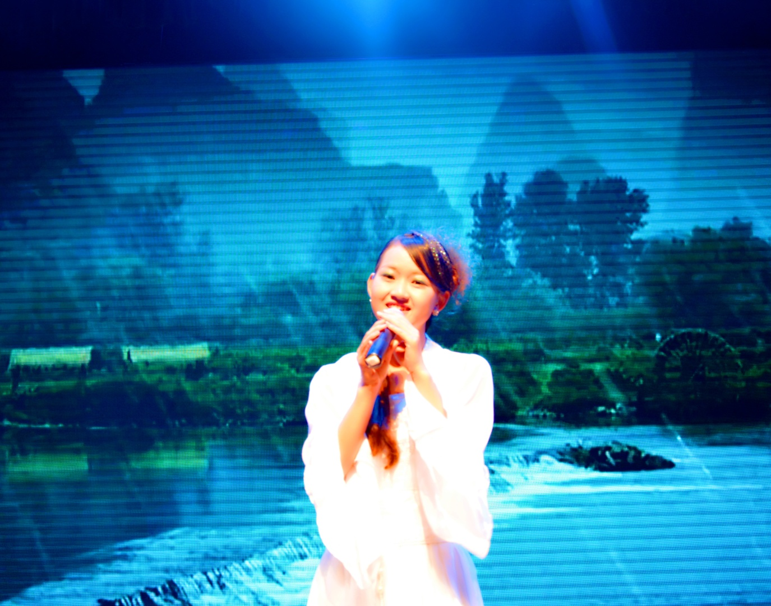
歌曲《康美之恋》
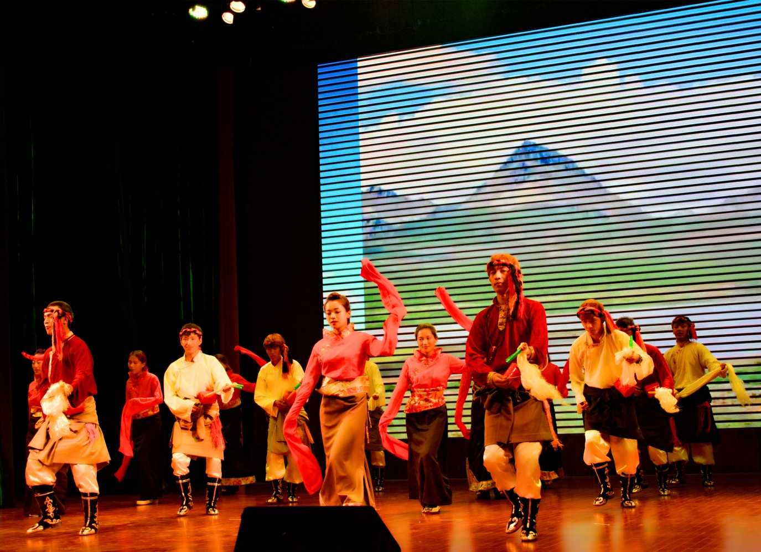
藏舞《情满草原》
晚会现场气氛热烈，精彩不断。热情奔放的爵士《Stand M》为本次晚会拉开帷幕，展现了大学生青春生活的活力与激情。男女对唱《回到过去》勾起了对逝去大学生活的留念。扇子舞《茉莉花》将晚会推向了一个高潮，曼妙的舞姿，轻摇舞扇，火红的花朵，美轮美奂的视觉享受。凄美婉转的爱情《康美之恋》向我们描绘了一幅男女初次见面的青涩、憧憬爱情的唯美画面，感染了现场的观众。由楚风汉韵社成员带来的汉服汉礼show，将轻盈、华贵、秀美展示的淋漓尽致。身着藏族服装的帅气小伙和美丽的姑娘带来的藏舞《情满草原》，展现了不一样的藏族风情。13级的主播学子们为大家带来的朗诵《六月的告白》，表达了同学们在毕业之际，对校园生活的留恋和对未来的憧憬。
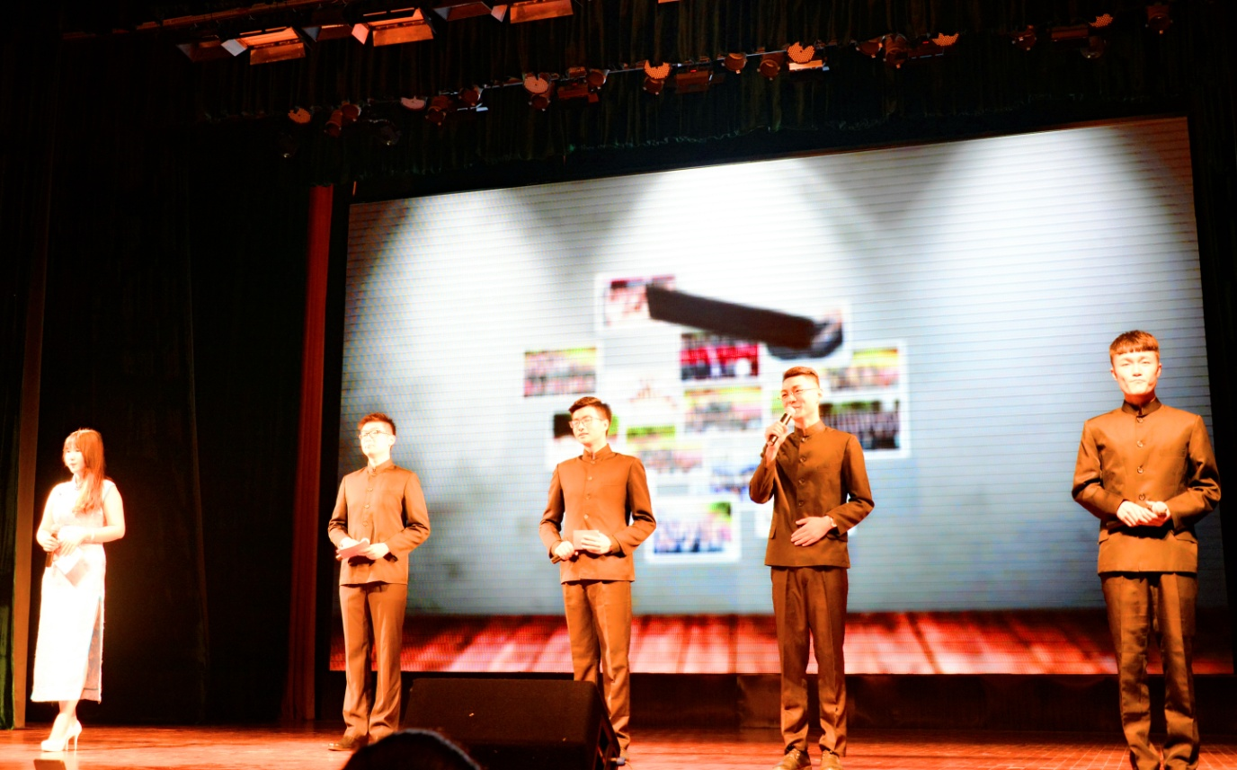
朗诵《六月的告白》
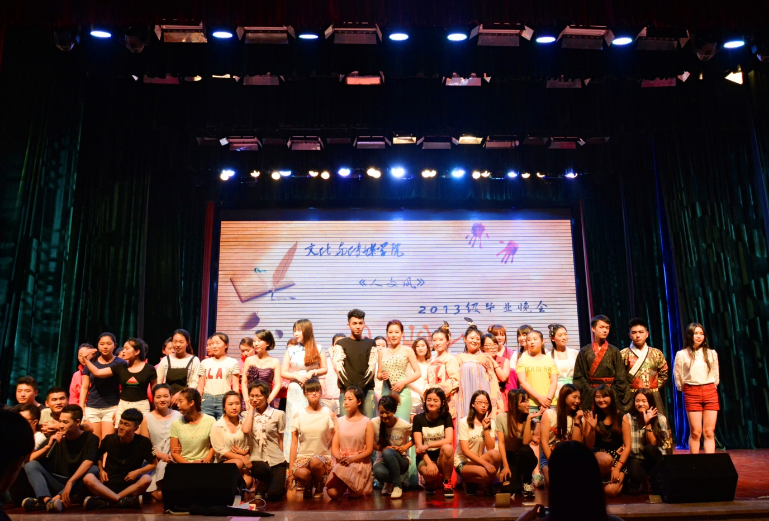
和和美美大团圆

